

西安科技大学

**网络工程大作业（一）**

**常用服务器的安装与配置**

**学院：** 计算机科学与技术学院

**专业：** 网络工程   
 **班级：** 网络工程1801班

**姓名：** 吴斌

**学号：** 18408020129

**日期：** 2021年5月

目录

1.配置www网络服务 2

1.1介绍 2

1.2配置 3

1.2.1 IIS of Microsoft 3

1.2.2 Apache of The Apache Software Foundation 3

2.DNS网络服务配置 4

1.1介绍 4

1.2配置 5

3.配置Email网络服务 6

1.1介绍 6

1.2配置 7

4.FTP网络服务配置 8

1.1介绍 8

1.2配置 9

5.DHCP网络服务配置 10

1.1介绍 10

1.2配置 11

# 1.配置www网络服务

## 1.1介绍

WWW，即World Wide Web 中文名字万维网。是集文本、声音、图像、视频等多媒体于一身的全球信息资源网络。用户通过浏览器在WWW中搜索和浏览自己感兴趣的所有信息。

万维网（亦作“网络”、“WWW”、“3W”，英文“Web”或“World Wide Web”），是一个资料空间。在这个空间中：一样有用的事物，称为一样“资源”；并且由一个全域“统一资源标识符”（URL）标识。这些资源通过超文本传输协议(Hypertext Transfer Protocol）传送给使用者，而后者通过点击链接来获得资源。从另一个观点来看，万维网是一个透过网络存取的互连超文件(interlinked hypertext document）系统。万维网联盟（World Wide Web Consortium，简称W3C），又称W3C理事会。1994年10月在拥有“世界理工大学之最”称号的麻省理工学院(MIT）计算机科学实验室成立。建立者是万维网的发明者蒂姆·伯纳斯·李。

万维网常被当成因特网的同义词，但万维网与因特网有着本质的差别。因特网（Internet）指的是一个硬件的网络，全球的所有电脑通过网络连接后便形成了因特网。而万维网更倾向于一种浏览网页的功能。

　　随着科学技术的迅猛发展，人们的这个梦想已经变成了现实。目前正在使用的最流行的系统叫"环球信息网WWW"(World Wide Web）。它的正式定义是"WWW is a wide-area hypermedia information retrieval initiative to give universal access to large universe of documents."简而言之，WWW是一个以Internet为基础的计算机网络，它允许用户在一台计算机通过Internet存取另一台计算机上的信息。从技术角度上说，环球信息网是Internet上那些支持WWW协议和超文本传输协议HTTP(Hyper Text Transport Protocol）的客户机与服务器的集合，透过它可以存取世界各地的超媒体文件，内容包括文字、图形、声音、动画、资料库、以及各式各样的软件。

　　理论上说来，环球信息网包括整个两亿人以上的Internet世界，它包含所有的Web站点、Gopher信息站、FTP档案库、Telnet公共存取帐号、News新闻讨论区以及Wais资料库。所以环球信息网可以说是当今全世界最大的电子资料世界，已经可以把World Wide Web当成是Internet 的同义词了。事实上，一般我们日常所说的"上Internet"，其实指的就是连上World Wide Web。WWW是World Wide Web （环球信息网）的缩写，也可以简称为Web，中文名字为“万维网”。

## 1.2配置

### 1.2.1 IIS of Microsoft

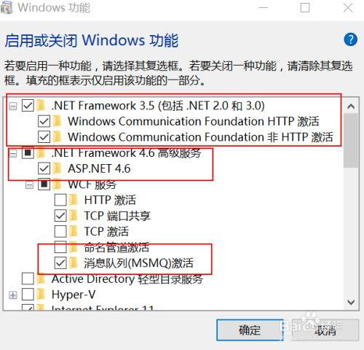

开启所需的Windows服务



等待安装完成后，打开看IIS控制台。展开左边的站点树，右击，在属性里面点击新建网站。输入网站名称，和浏览器的端口号，默认端口是80端口，IIS默认端口就是80。不是80端口访问IP时就要带端口号。把网站的物理路径指定到您的网站本地路径。点击保存即可建立您的第一个网站了。

网站截图：

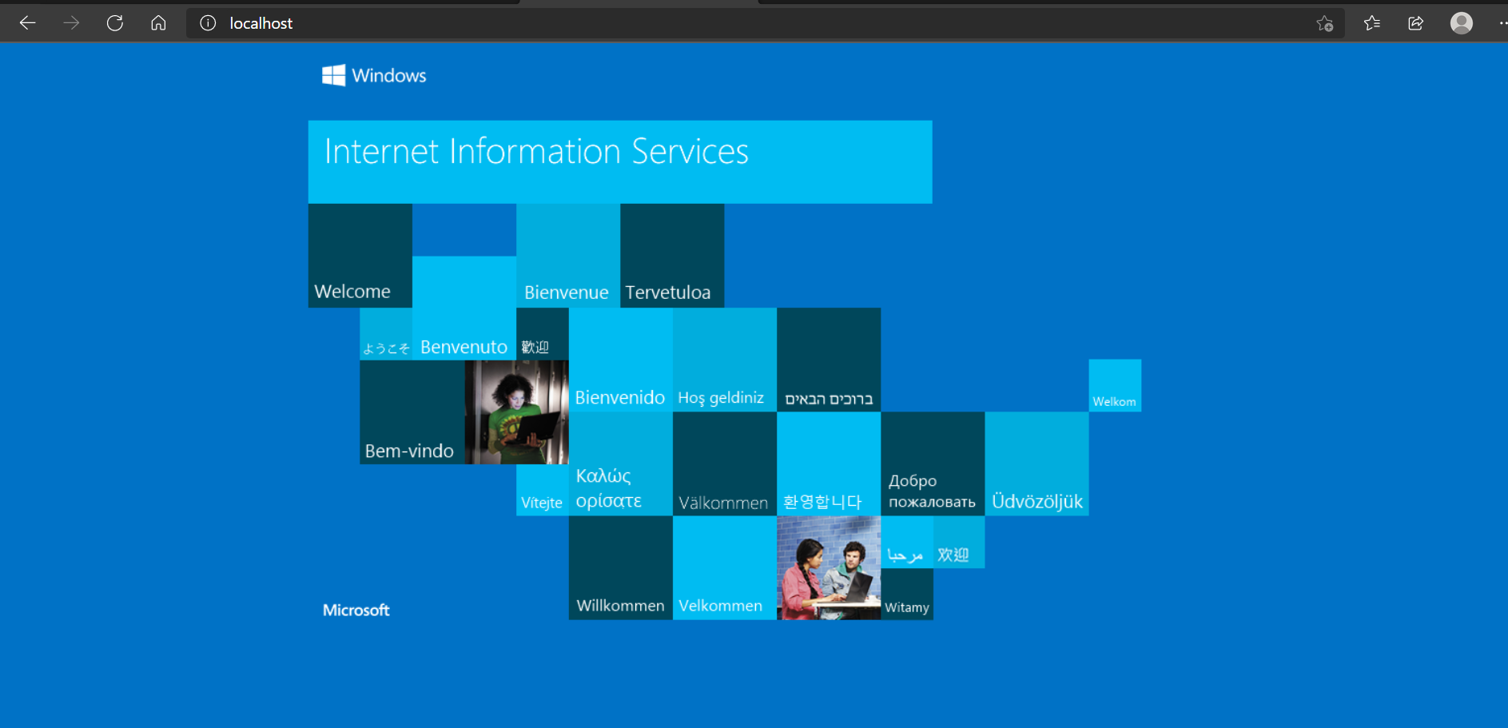

（localhost）

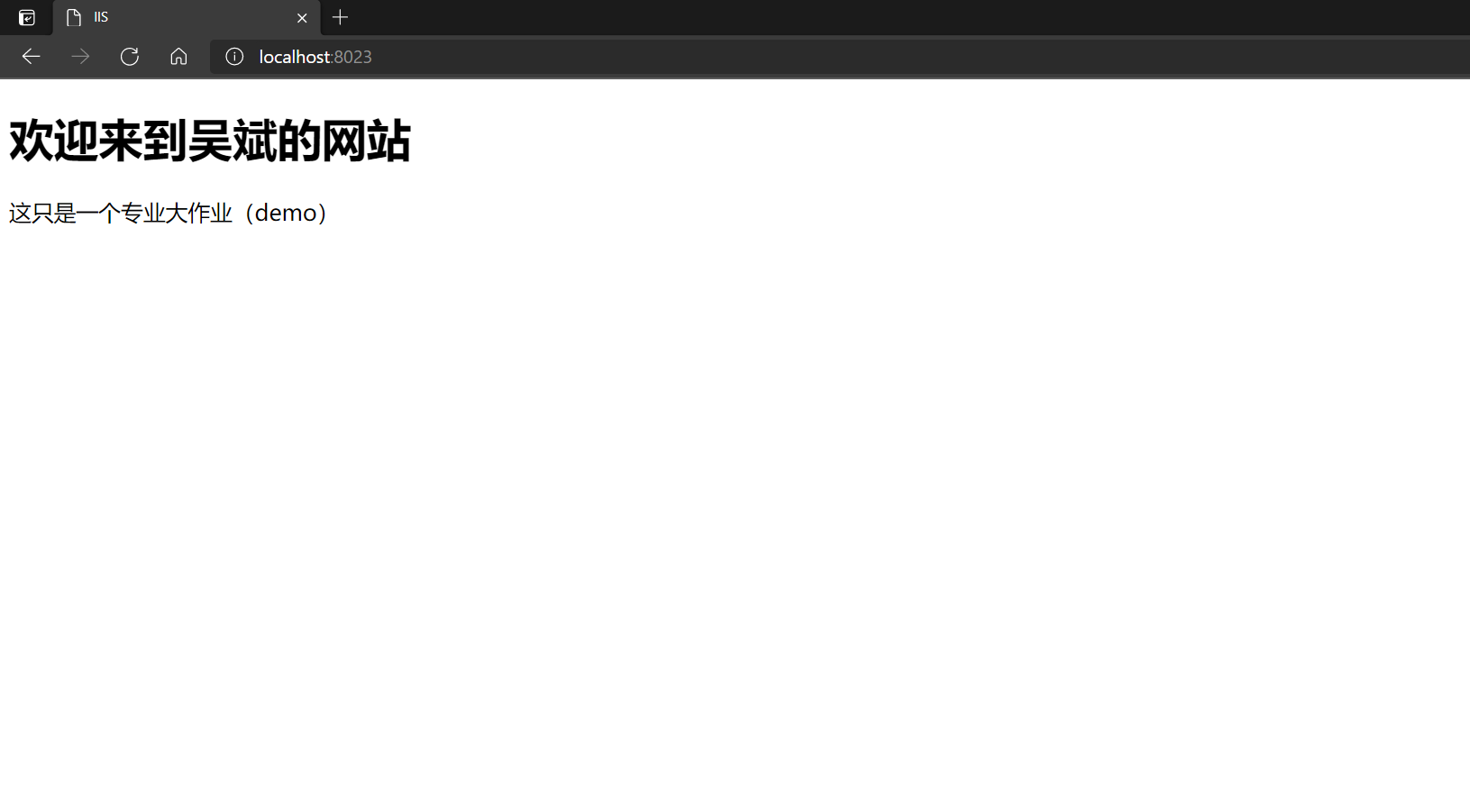

### 1.2.2 Apache of The Apache Software Foundation

Apache与IIS的优劣对比:

稳定性:

接下来要比较的就是稳定性了，WWW服务要随时运转正常，一个网站也需要一天24小时，一周七天为公众开放。所以稳定性是IIS和APACHE比较的重点。

IIS在实际使用中经常出现500错误，而且有的时候还会出现莫名其妙的假死现象。用户需要不定期的重新启动IIS服务才能保证网站的正常。

Apache在配置上比IIS要复杂，不过设置完毕就可以长期的工作了。大型网站都使用APACHE作为自己的WWW服务提供工具。APACHE的所有配置都保存在配置文件中，使用时完全按照配置文件中记录的信息执行。一般不会发生莫名其妙的假死情况。在windows2003系统下使用IIS比用APACHE性能要好。

结论——APACHE稳定，IIS有时假死，前者占优。

扩展性:

扩展性是指WWW服务提供工具是否可以应用于多种场合，多种网络情况，多种操作系统。

IIS只能在微软公司的windows操作系统下使用，离开了windows他将一事无成。无法移植到其他类型的操作系统中。

APACHE是个多面手，他不仅仅应用于windows，对于unix,linux以及freebsd等多种操作系统来说他都可以胜任工作。而且不同操作系统的配置步骤基本类似，可移植性非常高。

结论——IIS只能在windows下运行，apache应用范围广。apache获胜。

安全性:

经常看到某某网站被黑客攻击或者某某网站被非法用户上传[病毒](http://tech.qq.com/virus/index.htm)的消息，对于为其他人提供服务的站点来说，安全性是最重要的。如果一个网站连自身安全都没有保证的话，谁愿意浏览和使用呢。

早期的IIS在安全性方面存在着很大的问题，如果使用默认设置的话黑客可以轻松趁虚而入。不过在IIS6中微软公司对安全方面进行了大幅改进。只要保证操作系统补丁更新及时，就可以将网站安全系数尽可能的提高。特别是IIS6与.net平台相互倚靠，使安全性几乎完美。

APACHE在安全方面一直做的不错，因为很多用户都是在linux下使用apache，所以操作系统的特点使得linux下的apache具有先天的保护伞，安全性自然没得说。

结论——IIS6以前的版本有安全隐患，IIS6和APACHE一样安全可靠。IIS6与APACHE打个平手。

# 2.DNS网络服务配置

## 2.1介绍

DNS(Domain Name System，域名系统)，其主要作用是将主机名解析为IP地址的过程，完成了从域名到主机识别ip地址之间的转换；

* DNS特点：
* DNS是一个分布式、分层次的主机名管理架构，通过配置DNS服务器地址，主机不需要知道对应的ip地址就能通过主机名的形式访问互联网；
* DNS利用类似倒状树的目录结构将主机名的管理分配在不同层级的DNS服务器当中，经过分层管理，每一级DNS服务器负责部分域名信息，这就减轻了DNS服务器的负载，同时也方便记录的更新同步；
* DNS是一个网络服务，因此就有对应的端口，其端口号为53号。DNS查询的时候，是以udp这个比较快速的数据传输协议来查询的，但万一没有方法查询到完整的信息时，就会再次以tcp这个协定来重新查询，DNS服务在启动的时候会同时开启tcp的53号端口和udp的53号端口；
* DNS在进行区域传输的时候使用TCP协议，其他时候则使用UDP协议。
* DNS工作原理
* DNS解析域名到IP要经过三个阶段：
* 本地DNS缓存解析；
* 本地DNS服务器解析，递归查询；
* 根域及各级域名服务器解析，迭代查询。
* DNS服务器查询的类型：

（1）递归：客户端仅发出一次请求，让DNS服务器去查询返回结果；

（2）迭代：要发出多次请求去分别查询不同的DNS服务器；

## 2.2配置

* 先停止Network-manager的服务
* sudo service network-manager stop
* 用ifconfig查看网卡，这里为ens33
* 设置IP和子网掩码
* sudo ifconfig ens33 192.168.10.163 netmask 255.255.255.0
* 设置网关
* sudo route add default gw 192.168.10.1
* 进入root账号
* sudo su
* 设置DNS
* echo "nameserver 192.168.10.1" >> /etc/resolv.conf
* 完成后，输入exit退出，上面的只是是即时生效的。但重启后会失效，不过可以设置成shell语句一键修改

解析成功截图：

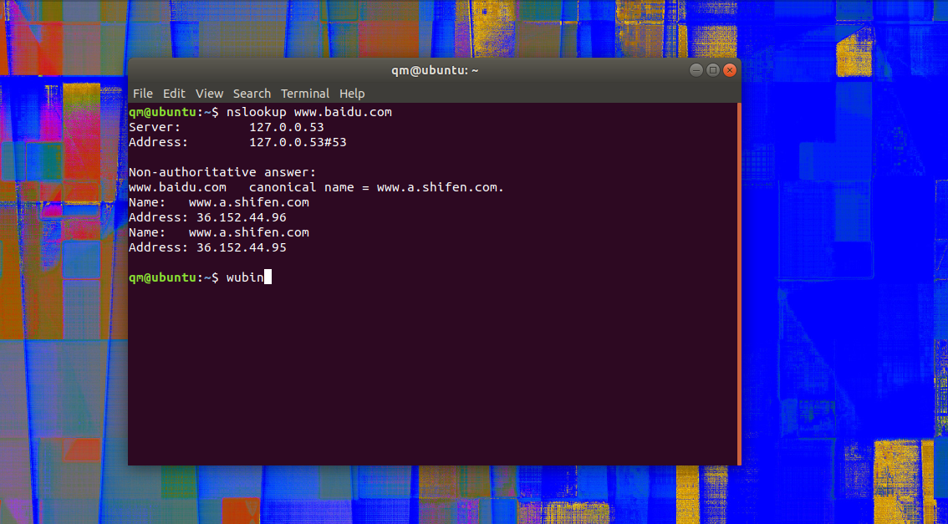

# 3.配置Email网络服务

## 3.1介绍

* 邮件服务是指通过网络传送信件、单据、资料等电子信息的通信方法，它是根据传统的邮政服务模型建立起来的，当我们发送电子邮件时，这份邮件是由邮件发送[服务器](https://baike.baidu.com/item/%E6%9C%8D%E5%8A%A1%E5%99%A8/100571)发出，并根据收件人的地址判断对方的邮件接收器而将这封信发送到该服务器上，收件人要收取邮件也只能访问这个服务器才能完成。
* 邮件服务（Email服务）是目前最常见、应用最广泛的一种互联网服务。通过电子邮件，可以与Internet上的任何人交换信息。电子邮件与传统邮件比有传输速度快、内容和形式多样、使用方便、费用低、安全性好等特点。具体表现在：发送速度快，信息多样化，收发方便，成本低廉。
* 电子邮件服务是指通过网络传送信件、单据、资料等电子信息的通信方法，它是根据传统的邮政服务模型建立起来的，当我们发送电子邮件时，这份邮件是由邮件发送服务器发出，并根据收件人的地址判断对方的邮件接收器而将这封信发送到该服务器上，收件人要收取邮件也只能访问这个服务器才能完成。
* 电子邮件服务（Email服务）是目前最常见、应用最广泛的一种互联网服务。通过电子邮件，可以与Internet上的任何人交换信息。电子邮件的快速、高效、方便以及价廉，越来越得到了广泛的应用，目前只要是上过网的网民就肯定用过电子邮件这种服务。目前，全球平均每天约有几千万份[电子邮件](https://baike.baidu.com/item/%E7%94%B5%E5%AD%90%E9%82%AE%E4%BB%B6)在网上传输。
* [电子邮件](https://baike.baidu.com/item/%E7%94%B5%E5%AD%90%E9%82%AE%E4%BB%B6)与传统邮件比有传输速度快、内容和形式多样、使用方便、费用低、安全性好等特点。

## 3.2配置

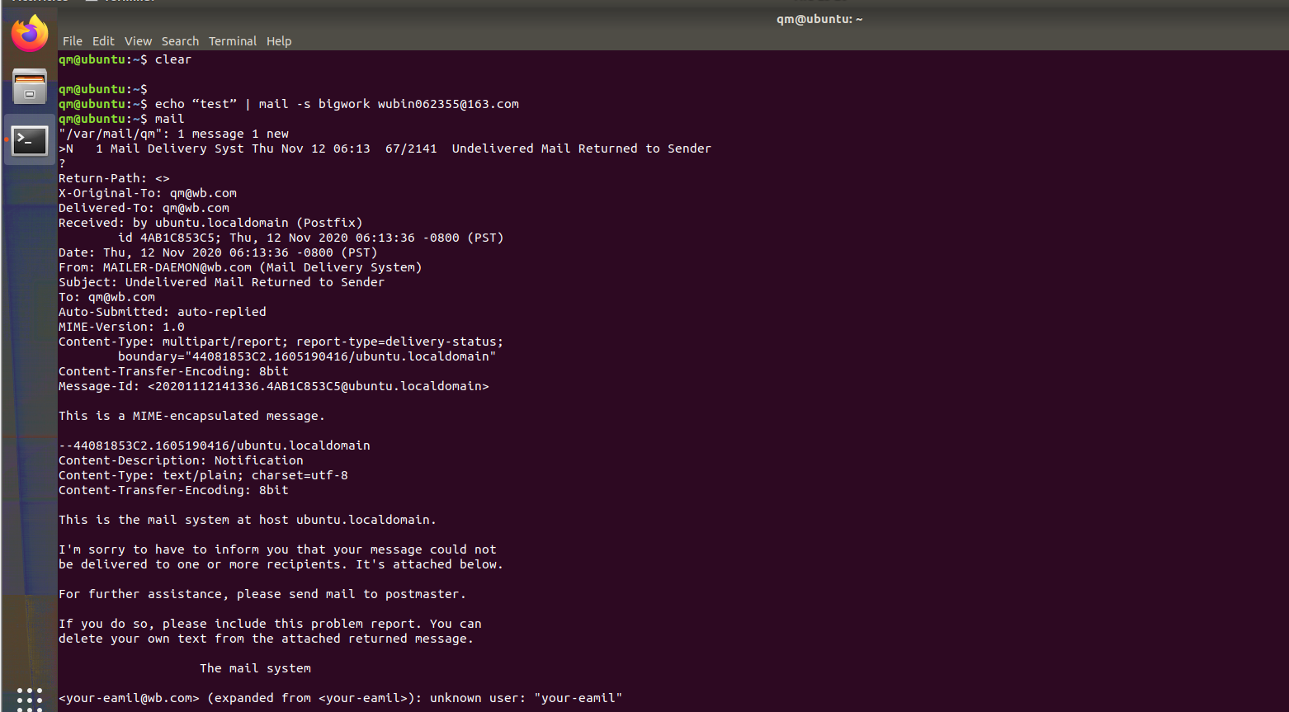

ubuntu中sendmail函数可以很方便的发送邮件，ubuntu sendmail先要安装两个包。

必需安装的两个包：

sudo apt-get install sendmail

sudo apt-get install sendmail-cf

apt install mailutils

下面几个包是可选的：

squirrelmail              //提供webmail

spamassassin          //提供邮件过滤

mailman                   //提供邮件列表支持

dovecot                   // 提供IMAP和POP接收邮件服务器守护进程

注意：

Ubuntu下使用最常用的mail功能，需要安装mailutils，

安装命令：sudo apt-get install mailutils

使用带附件的功能，则还需要安装sharutils，

安装命令：sudo apt-get install sharutils；（yum install sharutils )

 终端输入命令：ps aux |grep sendmail

# 4.FTP网络服务配置

## 4.1介绍

用于文件的上传和下载，属于tcp协议。端口号是20，21。  
端口20是数据层面，用于文件的上传和下载。  
端口21是控制层面，用于账户密码和权限的验证。

FTP用户分类：

1.匿名用户：

客户端访问FTP资源时,可以在没有服务器的账户及密码的下,使用匿名(anonymous)身份获取公共资源,但权限较小.

2.实体用户：

实体用户(real user)是指FTP服务器的本地账户,使用/etc/password中的用户名为认证方式.

3.虚拟用户：

区别于实施账户,FTP支持建立专有的用户,将账号及密码保存在数据库中,采用非系统账户访问服务器资源,相对于FTP的实体用户而言,虚拟用户只能访问FTP共享资源,增强了系统安全性,并且,客户端使用虚拟用户登录,需要提交账号及密码,管理员可以根据这些账号进行策略设置,增加了对用户和下载的可管理性,考虑到FTP服务器的安全性以及管理因素,选择虚拟用户登录,是一个非常可靠的方案.

## 4.2配置

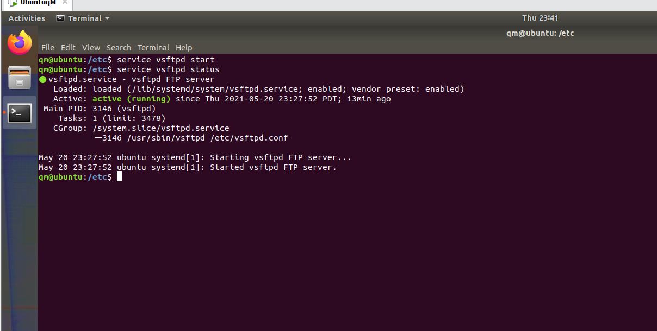

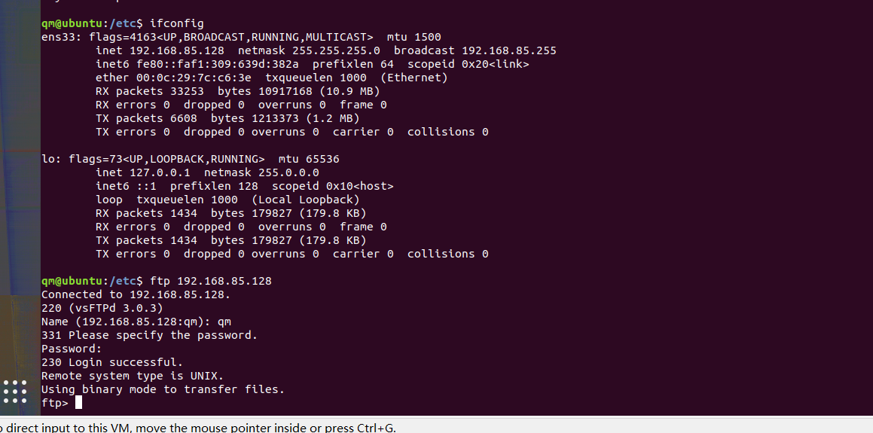

# 5.DHCP网络服务配置

## 5.1介绍

DHCP全称Dynamic Host Configuration Protocol，动态主机配置协议

由Internet工作任务小组设计开发

专门用于为TCP/IP网络中的计算机自动分配TCP/IP参数的协议

DHCP分配方式：

自动分配：从DHCP服务器分配到一个IP地址后永久使用

手动分配：由DHCP服务器管理员专门指定的IP地址

动态分配：使用完后释放IP，供其他客户机使用

注意：  
自动分配和手动分配都是常用一个IP地址，但是自动分配的IP地址不是固定的，手动分配是常用一个固定IP地址。

## 5.2配置

**1. 安装DHCP服务**

安装isc-dhcp-server：

$ sudo apt install isc-dhcp-server

* 1

DHCP的主要配置文件有两个，分别位于 /etc/default/isc-dhcp-server 和 /etc/dhcp/dhcpd.conf。下面要做的就是对这两个文件进行配置。

**2.配置DHCP服务**

首先需要知道目标主机的网卡名称：

$ ifconfig

得到以下信息：

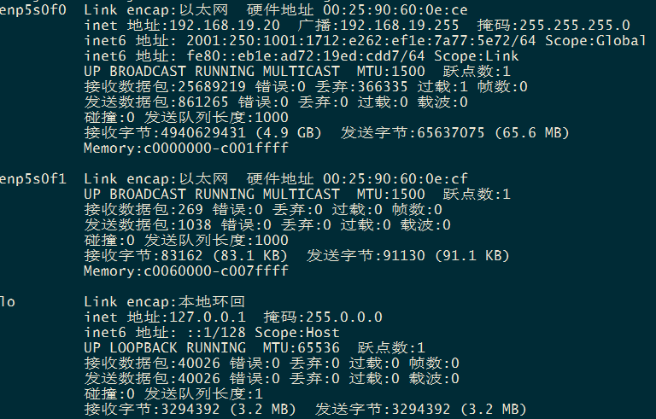

可以看到，目标主机的两张网卡名称分别为enp5s0f0和enp5s0f1，其中enp5s0f0可用。接下来配置 /etc/default/isc-dhcp-server 文件，

$ sudo vim /etc/default/isc-dhcp-server

* 1

将INTERFACES的内容补充为目标主机的网卡名称enp5s0f0。

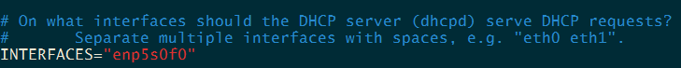

配置 /etc/dhcp/dhcpd.conf 文件：

$ sudo vim /etc/dhcp/dhcpd.conf

文件内容中需要配置的是域名和子网IP等信息，对于第一文件片段中的   
option domain-name “example.org” 不用修改，下一行的domain-name-server需要注释掉在第二文件片段中补充。对于第二文件片段中的白色部分，全是新添加的信息。目标主机的子网IP为192.168.19.20，因此subnet为192.168.19.0，DHCP分配范围设置为150-253，其余地址留给广播和静态IP。网关和DNS均设置为192.168.19.1，广播地址为192.168.19.255，ntp-servers和netbios-name-servers设置与DNS一致，netbios-node-type默认为8

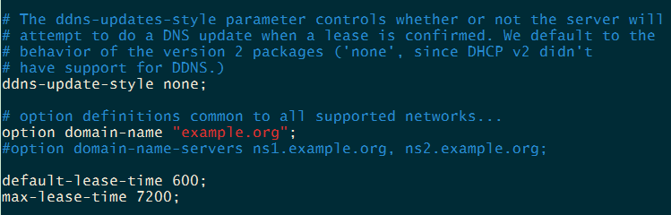

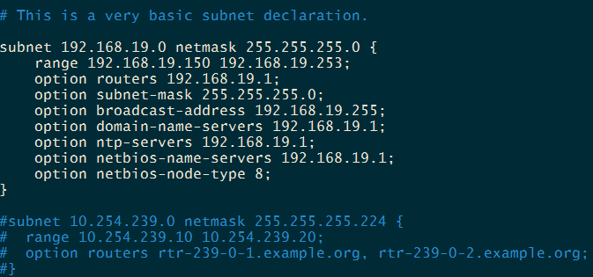

配置完成之后重启DHCP服务：

$ sudo service isc-dhcp-server restart

查看dhcp是否正常运行：

$ sudo netstat -uap

当显示dhcpd的program name时表示dhcp服务安装配置启动成功

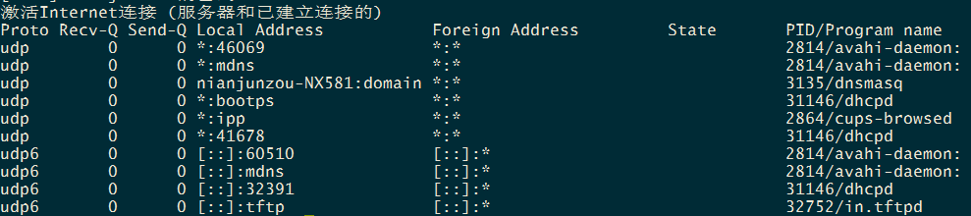

**3.配置过程中的调试**

第一次配置过程中很有可能出现配置失败无法启动dhcp的情况，第一次配置时也是遇到了很多问题，后来发现查看日志是最可靠的方法。

查看系统日志：

$ vim /var/log/syslog